DANH SÁCH BAN BIÊN SOẠN
HƯỚNG DẪN CHĂM SÓC NGƯỜI NHIỄM COVID-19 TẠI NHÀ
(Ban hành kèm theo Quyết định số 4156/QĐ-BYT ngày 28 tháng 08 năm 2021)
Chỉ đạo biên soạn
PGS.TS. Nguyễn Trường Sơn | Thứ trưởng Bộ Y tế
Chủ biên
PGS.TS. Lương Ngọc Khuê | Cục trưởng Cục Quản lý Khám, chữa bệnh - Bộ Y tế
Tham gia biên soạn và thẩm định
TS. Vương Ánh Dương | Phó Cục trưởng Cục Quản lý Khám, chữa bệnh - Bộ Y tế
ThS. Hà Thị Kim Phượng | Trưởng Phòng Điều dưỡng - Dinh dưỡng - Kiểm soát nhiễm khuẩn, Cục Quản lý Khám, chữa bệnh, Bộ Y tế
ThS. Nguyễn Thị Thanh Lịch | Phó Trưởng Phòng PHCN và giám định Cục Quản lý Khám, chữa bệnh, Bộ Y tế
ThS. Lữ Mộng Thùy Linh | Điều dưỡng trưởng Sở Y tế TP. Hồ Chí Minh
TS. Trần Thụy Khánh Linh | Phó Trưởng Khoa Điều dưỡng-Kĩ thuật Y, Trường đại học Y Dược, TP Hồ Chí Minh
ThS. Trần Văn Oánh | Trưởng phòng Điều dưỡng, Bệnh viện Hữu nghị Việt Đức
ThS. Bùi Thị Thủy | Trưởng phòng Điều dưỡng, Bệnh viện Nhi Trung ương
ĐDCKI. Phan Cảnh Chương | Trưởng phòng Điều dưỡng, Bệnh viện Trung ương Huế
ThS. Nguyễn Thị Oanh | Trưởng phòng Điều dưỡng, Bệnh viện Chợ Rẫy
ThS. Nguyễn Thị Hồng Minh | Trưởng phòng Điều dưỡng, Bệnh viện Đại học Y Dược TP. Hồ Chí Minh
ThS. Nguyễn Thị Bích Nga | Trưởng phòng Điều dưỡng, Bệnh viện Phổi Trung ương
ThS . Bùi Thị Hồng Ngọc | Trưởng phòng Điều dưỡng Bệnh viện Bệnh Nhiệt Đới TP. Hồ Chí Minh
Thư ký biên soạn
TS. Trần Ninh | Cục Quản lý Khám, chữa bệnh, Bộ Y tế
ThS. Đoàn Quỳnh Anh | Cục Quản lý Khám, chữa bệnh, Bộ Y tế
ThS. Nguyễn Hồng Nhung | Cục Quản lý Khám, chữa bệnh, Bộ Y tế

HƯỚNG DẪN
CHĂM SÓC NGƯỜI NHIỄM COVID-19 TẠI NHÀ

MỤC LỤC
VỀ BỆNH DỊCH COVID-19
MỤC TIÊU CẦN ĐẠT TRONG CHĂM SÓC NGƯỜI NHIỄM COVID-19 TẠI NHÀ
NGƯỜI NHIỄM COVID-19 NÀO ĐƯỢC CÁCH LY, THEO DÕI TẠI NHÀ
1. MỨC ĐỘ BỆNH VÀ ĐẶC ĐIỂM CỦA NGƯỜI NHIỄM COVID-19
2. NGƯỜI NHIỄM COVID-19 CÓ KHẢ NĂNG TỰ CHĂM SÓC BẢN THÂN
NHỮNG VIỆC CẦN CHUẨN BỊ
TỰ THEO DÕI SỨC KHỎE CỦA NGƯỜI NHIỄM TẠI NHÀ
THEO DÕI SỨC KHỎE:
SỬ DỤNG NHIỆT KẾ
XỬ TRÍ MỘT SỐ TRIỆU CHỨNG
CĂNG THẲNG TINH THẦN VÀ ỨNG PHÓ
TẬP LUYỆN, VẬN ĐỘNG NÂNG CAO SỨC KHỎE
LỜI KHUYÊN ĐỐI VỚI NGƯỜI NHIỄM LÀ NGƯỜI KHUYẾT TẬT
LỜI KHUYÊN ĐỐI VỚI NGƯỜI NHIỄM LÀ NGƯỜI CAO TUỔI
LỜI KHUYÊN ĐỐI VỚI NGƯỜI NHIỄM LÀ NGƯỜI TÂM THẦN
CHĂM SÓC TRẺ EM BỊ NHIỄM COVID-19
LỜI KHUYÊN VỚI NGƯỜI NHIỄM CÓ BỆNH NỀN, CÓ THAI
PHÒNG NGỪA LÂY NHIỄM COVID-19 TRONG GIA ĐÌNH
LỜI KHUYÊN CHUNG
NHỮNG HÀNH ĐỘNG CỤ THỂ
CÁC BỆNH NỀN CẦN ĐƯỢC THEO DÕI, ĐIỀU TRỊ TẠI BỆNH VIỆN KHI NHIỄM COVID-19
BẢNG THEO DÕI SỨC KHỎE NGƯỜI NHIỄM TẠI NHÀ
CÁC BÀI TẬP VẬN ĐỘNG

VỀ BỆNH DỊCH COVID-19

• COVID-19 là bệnh dịch viêm đường hô hấp cấp do một loại vi rút Corona (có tên là SARS-CoV-2) gây ra. Sau hơn 2 năm xuất hiện, bệnh dịch đã khiến gần 215 triệu người nhiễm và gần 4,5 triệu người tử vong trên toàn thế giới và còn tiếp tục gia tăng mạnh.  • COVID-19 có thể lây từ người sang người hoặc từ động vật sang người qua các đường lây: | 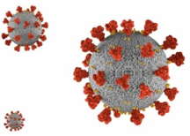
- Qua tiếp xúc:
+ Tiếp xúc trực tiếp với người nhiễm như: bắt tay, ôm hôn.
+ Tiếp xúc gián tiếp: chạm tay vào các bề mặt nhiễm vi rút rồi đưa lên miệng, mắt, mũi của mình.
- Qua giọt bắn: khi tiếp xúc gần (dưới 2 mét) với người nhiễm nói, ho, hắt hơi tạo ra các giọt có chứa vi rút bắn vào mắt, mũi, miệng hoặc hít phải các giọt này.
- Qua không khí: Trong môi trường kín, thông khí kém, khi thực hiện chăm sóc y tế có tạo những hạt nhỏ (aerosol) chứa vi rút lan theo không khí và có thể gây nhiễm nếu hít phải.
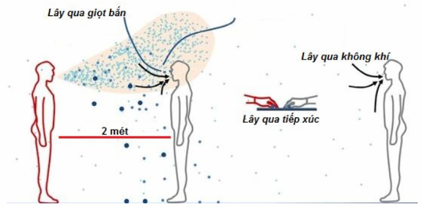
• Người nhiễm COVID-19 có thể diễn biến nặng, nguy kịch và tử vong. Điều nguy hiểm là có nhiều trường hợp nhiễm không có triệu chứng hoặc triệu chứng nhẹ, khỏi bệnh mà không cần điều trị nhưng lại là nguồn lây khó kiểm soát được.
• Những trường hợp nhiễm COVID-19 không có triệu chứng hoặc triệu chứng nhẹ, không có bệnh lý nền, có đủ các điều kiện về sức khỏe, điều kiện cách ly có thể được theo dõi và chăm sóc tại nhà.

MỤC TIÊU CẦN ĐẠT TRONG CHĂM SÓC NGƯỜI NHIỄM COVID-19 TẠI NHÀ
• Theo dõi chặt chẽ, kịp thời phát hiện các biểu hiện bệnh trở nên nặng hơn để yêu cầu hỗ trợ về y tế hoặc chuyển người nhiễm đến bệnh viện kịp thời.
• Nâng cao thể trạng, dinh dưỡng, ổn định tâm lý của người nhiễm để tăng khả năng chống đỡ với bệnh.
• Bảo đảm chăm sóc an toàn, không để xảy ra lây nhiễm cho người cùng sống trong gia đình và cho cộng đồng.

NGƯỜI NHIỄM COVID-19 NÀO ĐƯỢC CÁCH LY, THEO DÕI TẠI NHÀ
Những người nhiễm COVID-19 hội đủ các điều kiện như sau được các cơ quan có trách nhiệm quyết định cách ly, theo dõi tại nhà:
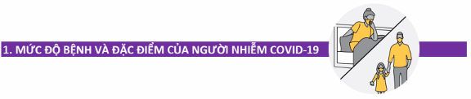
• Không triệu chứng hoặc triệu chứng mức độ nhẹ (không có suy hô hấp: SpO2 ≥ 96%, nhịp thở ≤ 20 lần/phút).
• Tuổi: Trên 12 tháng và dưới 50 tuổi.
• Bệnh, thể trạng kèm theo: không có bệnh nền (Danh sách các bệnh nền xem ở trang 20).
• Không đang mang thai.
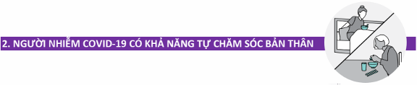
• Có thể tự chăm sóc bản thân như ăn uống, giặt quần áo, vệ sinh cá nhân…
• Biết cách đo thân nhiệt.
• Có khả năng liên lạc với nhân viên y tế để được theo dõi, giám sát. Khi có tình trạng cấp cứu, có sẵn và sử dụng được các phương tiện liên lạc như điện thoại, máy tính…
• Có khả năng tự dùng thuốc theo đơn thuốc (toa) của bác sỹ.
• Nếu người nhiễm COVID-19 không có khả năng tự chăm sóc thì gia đình phải có người khỏe mạnh, có kiến thức chăm sóc người nhiễm, biết cách phòng ngừa lây nhiễm để hỗ trợ người nhiễm thực hiện các tiêu chí tại mục này. Tuy nhiên nên hạn chế số lượng người chăm sóc.
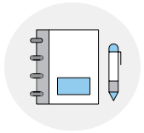 | Ngay khi được thông báo về việc cách ly người nhiễm tại nhà, các thành viên trong nhà chuẩn bị các nội dung sau:
• Lưu lại các số điện thoại: đường dây nóng phòng chống dịch; người được phân công hỗ trợ theo dõi sức khỏe người nhiễm và các số điện thoại cần thiết khác.
• Xác định và thống nhất với cả gia đình về vùng không gian dành riêng cho người nhiễm.
• Phân công một người phù hợp nhất chăm sóc người nhiễm (nếu cần).
• Chuẩn bị các vật dụng tối thiểu:
- Khẩu trang y tế dùng 1 lần (đủ dùng cho cả nhà trong 2-3 tuần);
- Găng tay y tế sạch (tối thiểu đủ dùng cho người chăm sóc trong 2-3 tuần);
- Nhiệt kế: thủy ngân hoặc điện tử, máy đo huyết áp;
- Thùng đựng chất thải lây nhiễm có nắp đậy và các túi nilon màu vàng để lót bên trong thùng;
- Dụng cụ cá nhân dùng riêng cho người nhiễm: bàn chải răng, khăn tắm, khăn mặt, chậu tắm, giặt, bộ đồ dùng ăn uống, xà phòng (tắm, giặt) máy giặt (nếu có), dụng cụ phơi, sấy trang phục cá nhân;
- Các thuốc đang sử dụng cho người trong nhà có bệnh sẵn có như: cao huyết áp, đái tháo đường, gút… với số lượng có thể dùng trong ít nhất 30 ngày;
- Các thuốc và đơn thuốc (toa) của bác sỹ đối với người nhiễm (nếu có).
LƯU Ý:
• Khi một người trong nhà bạn nhiễm COVID-19, có nghĩa là bạn và những người khác trong nhà cũng đã có thể nhiễm, do đó cũng phải thực hiện cách ly tại nhà để tránh lây nhiễm cho cộng đồng.
• Không cần quá lo lắng tích trữ nhiều thực phẩm và các nhu yếu phẩm khác. Chính quyền địa phương, người thân và các lực lượng, tổ chức sẽ giúp đỡ gia đình trong thời gian cách ly tại nhà.

TỰ THEO DÕI SỨC KHỎE CỦA NGƯỜI NHIỄM TẠI NHÀ
• Điền đầy đủ thông tin vào Bảng theo dõi sức khỏe 2 lần/ngày vào buổi sáng và buổi chiều. Bảng theo dõi tại trang 21.
• Những dấu hiệu cần theo dõi hàng ngày:
- Nhịp thở, mạch, nhiệt độ, độ bão hòa ô xy trong máu - SpO2 (nếu có thể) và huyết áp (nếu có thể).
- Các triệu chứng: Mệt mỏi, ho, ho ra đờm, ớn lạnh/gai rét, viêm kết mạc (mắt đỏ), mất vị giác hoặc khứu giác, tiêu chảy (phân lỏng/đi ngoài); Ho ra máu, thở dốc hoặc khó thở, đau tức ngực kéo dài, lơ mơ, không tỉnh táo;
- Các triệu chứng khác như: Đau họng, nhức đầu, chóng mặt, chán ăn, buồn nôn và nôn, đau nhức cơ,…
• Các dấu hiệu cần báo ngay với nhân viên y tế:
Nếu có MỘT trong các dấu hiệu sau đây phải báo ngay với nhân viên y tế phụ trách theo dõi sức khỏe của gia đình để được xử trí và chuyển viện kịp thời:
1) Khó thở, thở hụt hơi, hoặc ở trẻ em có dấu hiệu thở bất thường: thở rên, rút lõm lồng ngực, phập phồng cánh mũi, khò khè, thở rít thì hít vào.
2) Nhịp thở tăng:
- Người lớn: nhịp thở ≥ 21 lần/phút
- Trẻ từ 1 đến dưới 5 tuổi: Nhịp thở: ≥ 40 lần/phút,
- Trẻ từ 5 - dưới 12 tuổi: nhịp thở: ≥ 30 lần/phút
(Lưu ý đếm nhịp thở ở trẻ em: đếm đủ trong 1 phút khi trẻ nằm yên không khóc).
3) SpO2 ≤ 95% (nếu có thể đo). Khi phát hiện bất thường đo lại lần 2 sau 30 giây đến 1 phút, khi đo yêu cầu giữ yên vị trí đo. Tẩy sơn móng tay (nếu có) trước khi đo.
4) Mạch nhanh > 120 nhịp/phút hoặc dưới 50 lần/phút.
5) Huyết áp thấp: huyết áp tối đa < 90 mmHg, huyết áp tối thiểu < 60 mmHg (nếu có thể đo).
6) Đau tức ngực thường xuyên, cảm giác bó thắt ngực, đau tăng khi hít sâu.
7) Thay đổi ý thức: Lú lẫn, ngủ rũ, lơ mơ, rất mệt/mệt lả, trẻ quấy khóc, li bì khó đánh thức, co giật.
8) Tím môi, tím đầu móng tay, móng chân, da xanh, môi nhợt, lạnh đầu ngón tay, ngón chân.
9) Không thể uống. Trẻ em bú kém/giảm, ăn kém, nôn.
10) Trẻ có biểu hiện: Sốt cao, đỏ mắt, môi đỏ, lưỡi đỏ, ngón tay chân sưng phù nổi ban đỏ, nốt hoặc mảng xuất huyết...
11) Bất kỳ tình trạng nào mà bạn cảm thấy không ổn, lo lắng.

• Nên chuẩn bị 2 chiếc nhiệt kế: Một chiếc dùng cho người nhiễm, chiếc còn lại dùng cho những người khác.
• Luôn đo thân nhiệt người nhiễm ít nhất 2 lần/ngày vào buổi sáng, buổi chiều và khi có dấu hiệu bất thường, ghi vào phiếu theo dõi sức khỏe.
Những việc nên làm:
• Làm theo hướng dẫn đi kèm nếu sử dụng nhiệt kế điện tử.
• Rửa tay và sát khuẩn nhiệt kế bằng gạc tẩm cồn trước và sau mỗi lần sử dụng.
• Liên hệ với nhân viên y tế phụ trách hỗ trợ gia đình nếu có người trong gia đình bị sốt ( trên 38°C ) hoặc hạ thân nhiệt (dưới 36°C).
Cách sử dụng nhiệt kế:
1. Rửa tay thật kỹ bằng xà phòng và nước trong ít nhất 20 giây và lau khô.
2. Sát trùng toàn bộ nhiệt kế bằng gạc tẩm cồn 70 độ trước và sau mỗi lần dùng.
3. Đối với nhiệt kế thủy ngân, vẩy xuôi nhiệt kế vài lần để mực thủy ngân xuống dưới mức 36,5°C trước khi đo.
4. Làm theo hướng dẫn đi kèm nhiệt kế điện tử để đọc nhiệt độ. Đối với nhiệt kế thủy ngân, nếu khó đọc, nghiêng qua, nghiêng lại nhiệt kế để nhìn rõ mức thủy ngân.
5. Rửa tay và sát khuẩn nhiệt kế. Cất nhiệt kế ở nơi an toàn.

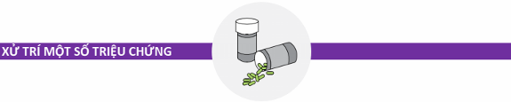
Nếu có những triệu chứng đơn giản, hãy xử trí như sau:
1. Nếu sốt:
• Đối với người lớn: > 38.5° C hoặc đau đầu, đau người nhiều: uống mỗi lần 1 viên thuốc hạ sốt như paracetamol 0,5g, có thể lặp lại mỗi 4-6h, ngày không quá 4 viên, uống oresol nếu uống kém/giảm hoặc có thể dùng uống thay nước.
• Đối với trẻ em: > 38.5° C, uống thuốc hạ sốt như Paracetamol liều 10-15mg/kg/lần, có thể lặp lại mỗi 4-6 giờ, ngày không quá 4 lần.
• Nếu sau khi dùng thuốc hạ sốt 2 lần không đỡ, đề nghị thông báo ngay cho nhân viên y tế quản lý người nhiễm COVID-19 tại nhà để xử lý.
2. Nếu ho: dùng thuốc giảm ho theo đơn của bác sỹ.
3. Có thể dùng thêm các vitamin theo đơn thuốc của bác sỹ.

• Khi một người nhiễm COVID-19, các thành viên trong gia đình có thể thấy lo âu, căng thẳng.
• Người nhiễm COVID-19 có thể gặp các tình trạng căng thẳng tinh thần như:
- Sợ hãi và lo lắng về sức khỏe của bản thân và người thân.
- Thay đổi thói quen ngủ, khó ngủ hoặc khó tập trung.
- Ăn uống kém, chán ăn.
- Các bệnh mạn tính trầm trọng hơn như bệnh dạ dày, tim mạch…
- Các bệnh tâm thần có thể trầm trọng hơn.
- Uống rượu, hút thuốc hoặc sử dụng các loại thuốc khác nhiều hơn.
Cách ứng phó với căng thẳng tinh thần
• Tránh xem, đọc hoặc nghe những câu chuyện tin tức về dịch COVID-19, nhất là trên các mạng xã hội: zalo, facebook, youtube, tiktok…
• Chăm sóc cơ thể và sức khỏe tinh thần của bản thân:
- Hít thở sâu hoặc thực hành thiền.
- Cố gắng ăn uống lành mạnh, cân bằng dinh dưỡng.
- Tập thể dục thường xuyên, vừa sức, không thức khuya.
- Tránh sử dụng rượu/bia, thuốc lá, ma túy, các loại thức ăn nước uống có chất kích thích.
• Dành thời gian nghỉ ngơi thư giãn. Cố gắng thực hiện một vài hoạt động mà bản thân yêu thích như: đọc sách, vẽ, xem phim, nghe nhạc, làm mô hình, nấu ăn (nếu có thể)…
• Gọi cho nhân viên y tế phụ trách nếu căng thẳng tinh thần ảnh hưởng đến các hoạt động hàng ngày trong nhiều ngày liên tiếp.
• Tăng cường giao tiếp, kết nối với những người khác. Tâm sự về những lo lắng.
• Kết nối với các tổ chức cộng đồng hoặc tôn giáo hoặc nhóm diễn đàn xã hội.
• Thừa nhận là việc căng thẳng cũng không sao, không có gì là xấu hổ khi nhờ người khác giúp đỡ.

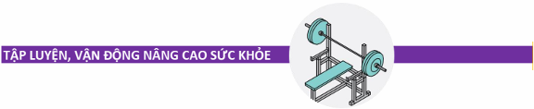
Người nhiễm COVID-19 ngoài chăm sóc, dinh dưỡng hợp lý, cần tập luyện tăng cường chức năng hô hấp và vận động hàng ngày với tinh thần lạc quan để cải thiện sức khỏe. Tập luyện, vận động trong giai đoạn này giúp:
• Giãn nở lồng ngực, tăng thông khí ra vào phổi, hô hấp tốt hơn.
• Tống thải đờm (đàm) với các trường hợp có tăng tiết đờm.
• Tăng cường khả năng vận động và các cơ tham gia hô hấp.
• Ngăn chặn suy giảm thể chất, cải thiện tinh thần.
Một số bài tập thở, vận động gồm:
• Các bài tập thở.
• Vận động tại giường
• Bài tập giãn cơ
• Bài tập thể lực tăng sức bền
Hướng dẫn chi tiết các bài tập từ trang 22 đến trang 25.
• Trong quá trình tập luyện nếu xuất hiện các biểu hiện bất thường: mệt, khó thở hay đau ngực tăng cần dừng tập và theo dõi cơ thể. Nếu các biểu hiện này tăng lên cả khi nghỉ cần báo ngay cho nhân viên y tế để được theo dõi kịp thời.

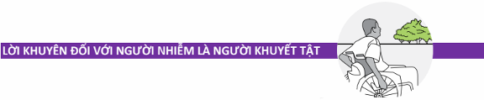
• Người khuyết tật nhiễm COVID-19, ngoài việc cần chăm sóc như mọi người khác, thì cần được quan tâm, chăm sóc đặc biệt, nhất là với người có khó khăn trong tự phục vụ sinh hoạt hàng ngày...
• Hãy mạnh mẽ và tự tin vào bản thân, chúng ta sẽ vượt qua đại dịch khi có kiến thức về phòng chống dịch COVID-19 và cách ly y tế, điều trị tại nhà.
• Một số người khuyết tật nặng cần có người trợ giúp chăm sóc.
• Người khuyết tật có nguy cơ mắc bệnh COVID-19 với mức độ nặng cao hơn, vì vậy, người chăm sóc thường sẵn sàng các tình huống phải liên lạc với nhân viên y tế; theo dõi sát dấu hiệu của người nhiễm và cần chuyển cấp cứu kịp thời tại các cơ sở y tế điều trị COVID-19 trên địa bàn khi có các dấu hiệu cảnh báo khẩn cấp.
• Kết hợp các hoạt động luyện tập phục hồi chức năng, tăng cường sức khỏe thể chất, tinh thần để giúp bù đắp cho việc hạn chế các hoạt động bên ngoài và tình trạng căng thẳng, lo lắng, trầm cảm, thất vọng.
• Thường xuyên vệ sinh, khử khuẩn dụng cụ trợ giúp người khuyết tật trước và sau khi sử dụng.
• Các thông tin phòng chống COVID-19 và cách ly y tế phù hợp với người khuyết tật do Bộ Y tế ban hành có sẵn trên youtube và website: http://kcb.vn

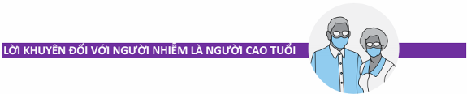
• Người cao tuổi có nguy cơ mắc tình trạng nghiêm trọng khi mắc COVID-19 cao hơn các lứa tuổi khác. Tuổi càng cao, nguy cơ mắc bệnh mức độ nặng càng cao.
• Người cao tuổi và người chăm sóc cần biết, theo dõi để phòng tránh nguy cơ diễn biến nặng và cần chuyển cấp cứu kịp thời tại bệnh viện trên địa bàn khi có các dấu hiệu cảnh báo khẩn cấp.
• Thực hiện nếp sống, sinh hoạt lành mạnh, khoa học.
• Thực hiện chế độ ăn đủ dinh dưỡng (1.700-1.900 Kcal/ngày), cân đối, lành mạnh, nhiều rau xanh. Đảm bảo ăn 3-4 bữa mỗi ngày, nếu ăn không đủ nên uống thêm các loại sữa bổ sung dinh dưỡng, từ 1-2 cốc mỗi ngày.
• Cần thực hiện nghiêm ngặt chế độ dinh dưỡng bệnh lý và sử dụng thuốc đang điều trị bệnh sẵn có theo chỉ định của bác sĩ điều trị (không bỏ thuốc).
• Tăng cường luyện tập tại phòng cách ly, trên giường tuỳ theo điều kiện bằng các bài tập phục hồi chức năng, xoa bóp, hỗ trợ tập luyện để nâng cao sức khỏe.
Hướng dẫn chi tiết các bài tập từ trang 22 đến trang 25.

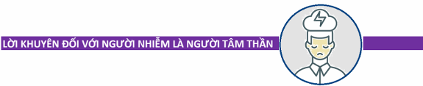
Nếu người bệnh tâm thần nhiễm COVID-19 được chăm sóc tại nhà, ngoài việc thực hiện các khuyến cáo về chăm sóc kể trên, người bệnh tâm thần và người chăm sóc cần thực hiện tốt các việc sau:
• Chuẩn bị chi tiết mọi thứ cần thiết khi phải cách ly, đặc biệt phải chuẩn bị thuốc điều trị bệnh tâm thần dùng trong 1-3 tháng điều trị.
• Không tự ý ngừng hoặc bỏ thuốc đang điều trị. Nếu lịch tái khám định kỳ bị hoãn do bệnh dịch, nên tư vấn từ xa với nhân viên y tế theo đúng hẹn.
• Tập luyện các bài tập thể chất, phục hồi chức năng đơn giản hàng ngày.
• Giữ thói quen và lịch trình thường làm hàng ngày càng nhiều càng tốt hoặc tạo ra thói quen mới trong một môi trường mới như: tập thể dục, vệ sinh sạch sẽ...
• Tăng cường kết nối với người thân (qua điện thoại, e-mail, phương tiện truyền thông xã hội hoặc các cuộc gọi video).
• Đối với người bệnh nghiện các chất dạng thuốc phiện đang điều trị thay thế bằng methadone hoặc buprenophine hãy thông báo cho cơ sở đang điều trị để có kế hoạch cấp thuốc phù hợp.
• Người chăm sóc, người nhà cần theo dõi, phát hiện sớm các tình trạng cấp cứu như: kích động, ý tưởng hoặc hành vi tự sát, từ chối ăn uống, trạng thái cai, sảng, ngộ độc thuốc. Liên lạc với nhân viên y tế để được hướng dẫn hỗ trợ, xử trí cấp cứu.

• Cha mẹ hãy bình tĩnh nếu con mình nhiễm COVID-19 và tự tin vào khả năng chăm sóc trẻ khi trẻ nhiễm.
• Để ý xem trẻ có thay đổi hành vi hay không, đặc biệt là:
- Khóc hoặc cáu quá mức ở trẻ nhỏ.
- Lo lắng hoặc buồn thái quá.
- Thói quen ăn uống hoặc ngủ không lành mạnh.
- Dễ cáu và hành vi “cư xử không đúng đắn” ở thanh thiếu niên.
- Kết quả học tập kém hoặc trốn tránh tham gia học trực tuyến.
- Khó chú ý và tập trung.
- Bỏ tham gia các hoạt động trẻ từng thích trước đây.
- Nhức đầu hoặc đau nhức cơ thể không rõ nguyên nhân.
- Uống rượu, hút thuốc hoặc sử dụng các loại thuốc khác (đối với trẻ lớn).
Những việc cần làm để hỗ trợ, chăm sóc con bị nhiễm COVID-19:
• Tâm sự, trấn an con về dịch COVID-19.
• Giải đáp thắc mắc và chia sẻ thông tin thực tế về dịch COVID-19. Trẻ có thể hiểu sai thông tin và có thể hoảng sợ.
• Hạn chế gia đình tiếp xúc và nói chuyện về tin tức, sự kiện về COVID-19 có thể gây hoang mang, sợ hãi.
• Cố gắng duy trì những thói quen bình thường, sinh hoạt khoa học. Lập thời gian biểu cho các hoạt động học tập và nghỉ ngơi hoặc các hoạt động giải trí.
• Hướng dẫn trẻ các hành động hàng ngày để giảm sự lây lan của mầm bệnh như: rửa tay thường xuyên; sử dụng khăn giấy hoặc khuỷu tay khi ho hoặc hắt hơi, sau đó vứt khăn giấy vào thùng đựng chất thải.
• Tạo điều kiện cho trẻ tham gia các hoạt động giải trí trong phòng cách ly phù hợp như các trò chơi online hay cùng chơi với bố, mẹ…

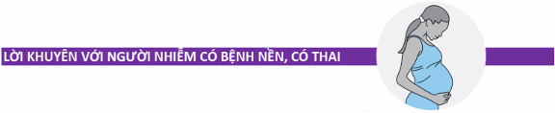
Tất cả người nhiễm COVID-19 có bệnh nền, có thai, béo phì, người trên 50 tuổi và trẻ em dưới 12 tháng tuổi đều phải được điều trị tại bệnh viện.
Trong thời gian chờ đợi được đưa đến bệnh viện, cần:
• Được chăm sóc và phòng ngừa lây nhiễm như những người nhiễm khác.
• Theo dõi sát hơn để phát hiện tất cả những bất thường.
• Gọi cho nhân viên y tế phụ trách theo dõi sức khỏe gia đình hoặc của chính quyền địa phương hoặc đường dây nóng khi có bất kỳ dấu hiệu bất thường nào.
• Mang theo thuốc sẵn có vào bệnh viện để tiếp tục sử dụng và thông báo với bác sỹ điều trị về bệnh nền và thuốc đang sử dụng của mình.
• Gia đình cần tích cực động viên, an ủi người nhiễm.

PHÒNG NGỪA LÂY NHIỄM COVID-19 TRONG GIA ĐÌNH

Nhằm tránh lây nhiễm bệnh cho người cùng sống trong gia đình và cộng đồng, các thành viên cùng chung sống trong gia đình phải tuân thủ các lời khuyên sau đây:
• Cách ly người nhiễm khỏi những người khác
• Vệ sinh tay thường xuyên
• Đeo khẩu trang, sử dụng găng tay đúng cách
• Vệ sinh dụng cụ ăn uống tránh lây nhiễm
• Vệ sinh bề mặt môi trường sạch sẽ
• Xử lý đồ vải và vật dụng đúng quy định
• Quản lý chất thải và dịch tiết đúng cách

NHỮNG HÀNH ĐỘNG CỤ THỂ
1. Cách ly người nhiễm khỏi những người khác
• Bố trí người nhiễm phòng ngủ và phòng vệ sinh riêng, nếu không có thì đánh dấu không gian riêng cho người nhiễm
• Luôn giữ khoảng cách tối thiểu 2 mét với người nhiễm  • Người nhiễm KHÔNG:  - Ăn uống cùng với người khác.  - Di chuyển ra khỏi khu vực cách ly  - Tiếp xúc gần với người khác và với vật nuôi | 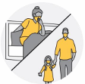
• Không dùng chung bát đĩa, ly uống nước, bộ dụng cụ ăn, khăn tắm hoặc bộ đồ giường với những người khác trong nhà.
2. Bảo đảm nhà ở thông thoáng
• Luôn mở cửa sổ, cửa lỗi đi khi có thể nhằm cho không khí luôn được thay đổi.
• Không sử dụng hệ thống điều hòa trung tâm với các phòng khác.
• Không để luồng khí thổi từ phòng người nhiễm vào không gian chung.
• Sử dụng quạt, máy lọc không khí.
3. Rửa tay thường xuyên
• Rửa tay là cách giảm lây nhiễm COVID-19 tốt nhất  • Rửa tay bằng xà phòng dưới vòi nước trong tối thiểu 30 giây hoặc dung dịch rửa tay khô có chứa cồn ở nồng độ tối thiểu 60% trong ít nhất 15 giây  Thời điểm rửa tay:  • Trước và sau khi nấu ăn.  • Trước và sau khi ăn uống. | 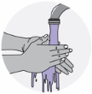
• Sau khi ho, hắt hơi, xì mũi.
• Sau khi chạm vào các vật dụng, bề mặt.
• Sau khi đi vệ sinh.
• Sau khi thu dọn rác thải.
Cách rửa tay bằng xà phòng:
1. Làm ướt tay dưới vòi nước sạch (nước ấm hoặc lạnh), tắt vòi nước.
2. Xoa xà phòng vào tay và chà hai bàn tay cùng xà phòng. Xoa xà phòng lên mu bàn tay, giữa các kẽ ngón tay và dưới móng tay.
3. Chà tay trong ít nhất 30 giây.
4. Rửa kỹ tay dưới vòi nước sạch.
5. Lau khô tay bằng khăn sạch hoặc để khô tự nhiên.
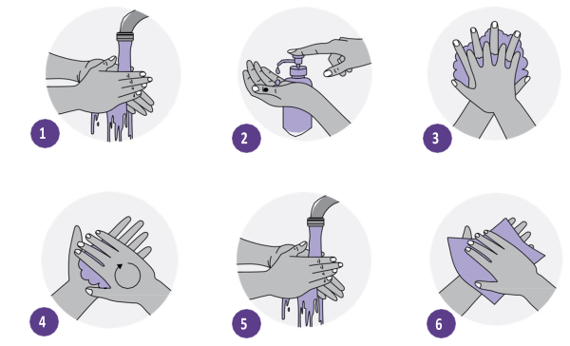
Rửa tay bằng dung dịch sát khuẩn tay có chứa cồn (rửa tay khô):
1. Bơm một lượng dung dịch rửa tay khô bằng đồng xu vào bàn tay.
2. Chà hai bàn tay vào nhau, xoa khắp bề mặt các ngón tay, ngón tay cái, lòng bàn tay và mu bàn tay, kẽ ngón tay cho tới khi cảm thấy tay khô: khoảng 30 giây.
3. Để khô tự nhiên, bàn tay phải khô hoàn toàn trước khi chạm vào các vật dụng.
Lưu ý khi rửa tay khô:
• Để dung dịch rửa tay khô có chứa cồn ngoài tầm với của trẻ em. Hướng dẫn trẻ cách sử dụng dung dịch rửa tay khô.
• Không chạm vào mắt, miệng hoặc mũi ngay sau khi dùng dung dịch rửa tay khô vì có thể gây kích ứng.
• Không sử dụng dung dịch rửa tay khô trước khi nấu ăn bằng bếp có lửa hoặc xử lý lửa vì cồn trong đó rất dễ bắt lửa.
• Không cất dung dịch rửa tay khô ở những nơi có nhiệt độ cao.
4. Đeo khẩu trang đúng cách  Ai cần sử dụng khẩu trang?  • Người nhiễm  • Người chăm sóc người nhiễm  • Tất cả thành viên trong gia đình | 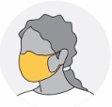
Ai KHÔNG đeo khẩu trang?
• Trẻ dưới 2 tuổi
• Người khó khăn khi thở, người không có khả năng tháo bỏ khẩu trang mà không cần trợ giúp.
Đeo khẩu trang khi nào?
• Người chăm sóc: Người chăm sóc phải đeo khẩu trang khi ở cùng phòng hoặc không gian với người nhiễm và những người khác.
• Người nhiễm: Người nhiễm phải đeo khẩu trang càng nhiều càng tốt, ngay cả khi được cách ly, để giảm thiểu nguy cơ lây truyền vi rút cho những người khác.
• Các thành viên trong gia đình: Các thành viên khác trong hộ gia đình phải đeo khẩu trang mỗi khi họ ở chung phòng hoặc không gian với người khác.
Cách chọn khẩu trang
• Tốt nhất là sử dụng loại khẩu trang y tế sử dụng một lần.
Cách đeo khẩu trang:
1. Rửa tay kỹ bằng xà phòng hoặc nước rửa tay khô trong 30 giây
2. Lấy khẩu trang, một tay cầm vào một cạnh bên
3. Đặt khẩu trang lên mặt. Mặt trước của khẩu trang (sẫm màu hơn) nằm bên ngoài; cạnh có giải nẹp mũi bằng kim loại ở phía trên.
4. Một tay giữ mặt trước khẩu trang cố định trên mặt, một tay luồn một bên dây đeo qua tai sau đó làm ngược lại với bên kia.
5. Chỉnh khẩu trang:
- Dùng hai đầu ngón tay trỏ ấn chỉnh thanh kim loại trên mũi sao cho ôm sát sống mũi và mặt.
- Dùng hai ngón tay cái và trỏ cầm mép dưới của khẩu trang kéo nhẹ xuống dưới, đưa vào trong để khẩu trang bám sát vào mặt dưới cằm.
Tháo khẩu trang:
1. Vệ sinh tay
2. Dùng hai tay cầm phần dây đeo khẩu trang từ sau hai tai, tháo khỏi tai, giữ tay cầm dây đeo đưa khẩu trang ra phía trước và bỏ vào thùng chất thải.
Lưu ý : Tháo khẩu trang bằng cách chỉ chạm vào dây đeo. Không chạm vào phần trước của khẩu trang.
3. Vệ sinh tay lại.
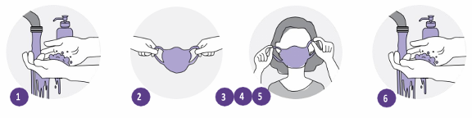
Không đeo khẩu trang theo cách này:
• Hở mũi
• Hở cằm
• Để dưới cằm
• Chạm vào mặt ngoài khẩu trang trong khi đeo.
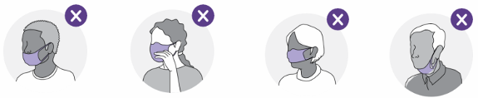
5. Vệ sinh hô hấp  • Luôn đeo khẩu trang.  • Không khạc nhổ trong không gian chung.  • Che miệng và mũi bằng khăn giấy khi ho, hắt hơi.  • Vứt bỏ ngay khăn giấy đã qua sử dụng vào thùng rác kín.  • Rửa tay ngay bằng nước và xà phòng sau khi ho, hắt hơi. | 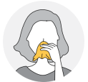
6. Vệ sinh dụng cụ ăn uống tránh lây nhiễm  • Bố trí bộ đồ ăn riêng cho người nhiễm COVID-19, nên sử dụng dụng cụ dùng một lần.  • Đồ ăn thừa và dụng cụ ăn uống dùng một lần bỏ vào túi đựng rác trong phòng riêng.  • Rửa bát đĩa bằng nước nóng và xà phòng. | 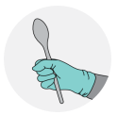
• Người nhiễm COVID-19 tự rửa bát đĩa trong phòng riêng. Nếu cần người chăm sóc hỗ trợ thì người chăm sóc mang găng khi thu dọn đồ ăn và rửa bát đĩa.
• Bát đĩa và đồ dùng ăn uống của người nhiễm sau khi rửa để ở vị trí riêng. Tốt nhất là để trong phòng người nhiễm.
7. Xử lý đồ vải an toàn
• Tốt nhất là người nhiễm có thể tự giặt quần áo của mình.  • Nếu cần người chăm sóc giặt. Đeo găng tay khi xử lý đồ vải của người nhiễm.  • Giặt hoặc khử trùng túi giặt và giỏ đồ.  • Giặt bằng máy hoặc bằng tay với nước ấm nhất có thể.  • Sấy khô hoặc phơi khô hoàn toàn. | 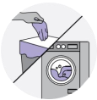
• Tháo găng, rửa tay sau khi xử lý đồ vải của người nhiễm.
• Nên giặt riêng đồ của người nhiễm với đồ của người khác.
• Không giũ đồ bẩn cần giặt để hạn chế nguy cơ phát tán vi rút qua không khí.
8. Vệ sinh bề mặt môi trường sạch sẽ  • Tốt nhất là người nhiễm tự vệ sinh khu vực của mình.  • Làm sạch sàn nhà, tường và bề mặt sau đó lau bằng dung dịch khử khuẩn. Lau lại bằng nước sạch.  • Nếu cần người chăm sóc hỗ trợ, người chăm sóc mang găng trước khi vệ sinh. | 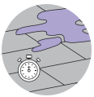
• Sử dụng dụng cụ vệ sinh riêng cho khu vực của người nhiễm.
• Có thể bọc thiết bị điện tử bằng màng nilon và vệ sinh, khử trùng bên ngoài.
• Tháo bỏ găng, rửa tay sau khi hoàn tất công việc vệ sinh.
• Thực hiện vệ sinh bề mặt ít nhất 1 lần/ngày.
Cách pha dung dịch khử khuẩn:
• Bột Cloramin B 25% 5 muỗng cà phê bột + 01 lít nước, hoặc
• Nước Javel 5%: pha gấp 10 lượng Javel theo hướng dẫn trên nhãn chai trong cùng 1 lượng nước, hoặc
• Thuốc tẩy pha với nước theo tỷ lệ 1: 10: 05 muỗng canh hoặc 1/3 cốc + 250 ml nước
LƯU Ý:
• Dung dịch đã pha chỉ có hiệu quả sử dụng trong 24 giờ.
• KHÔNG trộn lẫn hoá chất hoặc dung dịch tẩy rửa với nhau.
• KHÔNG để trực tiếp dưới ánh mặt trời.
• KHÔNG để các sản phẩm tẩy rửa hoặc khử khuẩn trực tiếp lên da tay.
• KHÔNG được sử dụng các sản phẩm tẩy rửa hoặc khử khuẩn cho thực phẩm.
9. Thu gom, xử lý chất thải đúng cách  • Đặt thùng rác có nắp kín và mở bằng chân, có lót túi nilon bên trong ở phòng của người nhiễm.  • Thu gom, xử lý chất hằng ngày hoặc khi thùng rác đầy.  • Đeo găng khi xử lý chất, thải bỏ găng tay ngay sau khi xử lý xong.  • Rửa tay sau khi xử lý chất thải. | 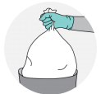
10. Sử dụng găng tay  • Người chăm sóc nên sử dụng găng tay khi khử trùng các bề mặt và vật dụng trong nhà và khi chăm sóc người nhiễm.  • Đeo găng tay sẽ không thay thế cho các biện pháp phòng ngừa khác, như: giãn cách, rửa tay và đeo khẩu trang.  • Không sử dụng lại găng tay. Mỗi đôi găng tay chỉ sử dụng một lần rồi bỏ. | 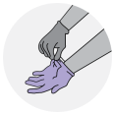
• Không chạm vào mặt khi đang đeo găng, mặt ngoài găng có thể có mầm bệnh.
Cách tháo găng tay
1. Với cả hai bàn tay vẫn đang đeo găng tay, hãy cầm hoặc tóm lấy phần ngoài của găng tay ở vị trí gần cổ tay mà không chạm vào da trần.
2. Tháo găng tay ra, lộn trái găng tay khi tháo.
3. Giữ chiếc găng tay đã được tháo ra bằng bàn tay vẫn đang đeo găng tay.
4. Luồn bàn tay trần xuống bên dưới phần cổ tay của bàn tay đeo găng.
5. Tháo găng tay ra, lại lộn trái găng tay khi tháo sao cho hai chiếc găng tay lộn trái và lồng vào nhau.
6. Thải bỏ găng tay theo cách an toàn - không tái sử dụng.
7. Rửa tay bằng xà phòng và nước
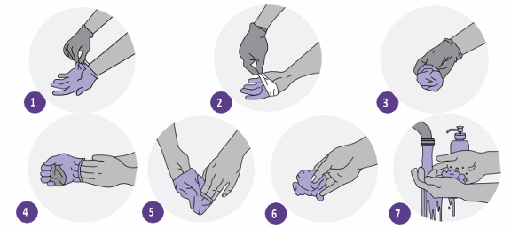
11. Đối với gia đình có vật nuôi
• Người nhiễm không nên tiếp xúc với vật nuôi vì đã có bằng chứng cho thấy vi rút lây lan sang động vật.  • Người cùng nhà với người không nhiễm cũng không nên tiếp xúc gần với vật nuôi.  • Không để vật nuôi tiếp xúc với người và các động vật khác ngoài gia đình. | 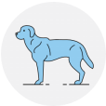
12. Phòng ngừa lây nhiễm khi mua thực phẩm, tạp phẩm và các vật dụng thiết yếu khác
• Đặt mua trực tuyến với dịch vụ nhận hàng ở cửa, cổng hoặc nhờ người bên ngoài nhận giúp.  • Nhận hàng không tiếp xúc, nếu phải tiếp xúc, đề nghị để hàng bên ngoài nhà, giữ khoảng cách tối thiểu 2 mét với người giao hàng.  • Rửa tay ngay sau khi nhận hàng, mở gói hàng.  • Mở gói hàng hóa an toàn tại nhà. KHÔNG phun chất khử trùng dùng trong khử khuẩn bề mặt, quần áo… lên thực phẩm dù là phun ở bên ngoài. | 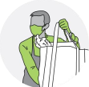

CÁC BỆNH NỀN CẦN ĐƯỢC THEO DÕI, ĐIỀU TRỊ TẠI BỆNH VIỆN KHI NHIỄM COVID-19
Người có các bệnh nền sau khi nhiễm COVID-19 cần được theo dõi và điều trị tại bệnh viện:
1. Đái tháo đường.
2. Bệnh phổi tắc nghẽn mạn tính và các bệnh phổi khác.
3. Ung thư.
4. Bệnh thận mạn tính
5. Ghép tạng hoặc cấy ghép tế bào gốc tạo máu.
6. Béo phì, thừa cân.
7. Bệnh tim mạch (suy tim, bệnh động mạch vành hoặc bệnh cơ tim).
8. Bệnh lý mạch máu não.
9. Hội chứng Down.
10. HIV/AIDS.
11. Bệnh lý thần kinh (bao gồm cả chứng sa sút trí tuệ).
12. Bệnh hồng cầu hình liềm, bệnh thalassemia, bệnh huyết học mạn tính khác.
13. Hen phế quản.
14. Tăng huyết áp.
15. Thiếu hụt miễn dịch.
16. Bệnh gan.
17. Rối loạn do sử dụng chất gây nghiện.
18. Đang điều trị bằng thuốc corticoid hoặc các thuốc ức chế miễn dịch khác.
19. Các bệnh hệ thống.
20. Bệnh lý khác đối với trẻ em: Tăng áp phổi nguyên, thứ phát, bệnh tim bẩm sinh, rối loạn chuyển hóa di truyền bẩm sinh, rối loạn nội tiết bẩm sinh hoặc mắc phải.
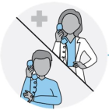 | HÃY BÁO CHO NHÂN VIÊN Y TẾ NẾU BẠN HOẶC NGƯỜI THÂN CỦA BẠN NHIỄM COVID-19 NHƯNG CÓ CÁC BỆNH TRÊN VÀ NẾU ĐANG MANG THAI.

BẢNG THEO DÕI SỨC KHỎE NGƯỜI NHIỄM TẠI NHÀ
Họ và tên: ________________ Sinh ngày: __/__/___ Giới tính: □ Nam. □ Nữ Điện thoại: ____________
Họ và tên người chăm sóc: ____________________ Sinh ngày: __/__/___ Số điện thoại: ______________
TT | ↓ Nội dung | Ngày theo dõi → | 1 |  | 2 |  | 3 |  | 4 |  | 5 |  | 6 |  | 7 |  | 8 |  | 8 |  | 10 |  | 11 |  | 12 |  | 13 |  | 14
 |  |  | S | C | S | C | S | C | S | C | S | C | S | C | S | C | S | C | S | C | S | C | S | C | S | C | S | C | S | C
 | Liên hệ ngay với nhân viên y tế nếu có 1 trong số dấu hiệu sau: SpO2 ≤95 %, nhịp thở≥21 lần/phút, mạch <50 hoặc >120 lần/phút, huyết áp <90/60
1. | Mạch (lần/phút)
2. | Nhiệt độ hàng ngày (độ C)
3. | Nhịp thở
4. | SpO₂ (%) (nếu có thể đo)
5. | Huyết áp tối đa (mmHg) (nếu có thể đo)
 | Huyết áp tối thiểu (mmHg) (nếu có thể đo)
6. | KHÔNG TRIỆU CHỨNG
 | Chú ý đến sức khỏe của bạn. Nếu bạn có bất kỳ triệu chứng nào, hãy viết (C): hoặc (K) là KHÔNG Bên dưới cho mỗi triệu chứng hằng ngày.
7. | Mệt mỏi
8. | Ho
9. | Ho ra đờm
10. | Ớn lạnh/gai rét
11. | Viêm kết mạc (mắt đỏ)
12. | Mất vị giác hoặc khứu giác
13. | Tiêu chảy (phân lỏng / đi ngoài)
 | Liên hệ ngay với nhân viên y tế nếu có một trong số các triệu chứng sau
14. | Ho ra máu
14. | Thở dốc hoặc khó thở
15. | Đau tức ngực kéo dài
16. | Lơ mơ, không tỉnh táo
Triệu chứng khác: Đau họng, nhức đầu, chóng mặt, chán ăn, buồn nôn và nôn, đau nhức cơ... thêm vào phần “Ghi chú”
Ghi chú: ……………………………………………………………………………………………………………………….
………………………………………………………………………………………………………….………………………

CÁC BÀI TẬP VẬN ĐỘNG
1. Tập thở:
- Giúp cải thiện tình trạng khó thở
- Một số kiểu tập thở gồm: thở chúm môi, thở cơ hoành, thở bụng. Nếu người nhiễm có tiết nhiều đờm dịch thì tập kỹ thuật thở chu kỳ chủ động và kỹ thuật ho.
• Kiểu thở chúm môi
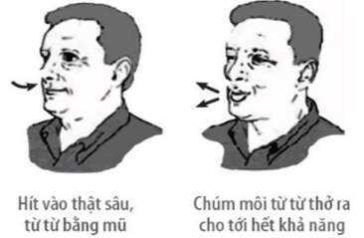
• Tập thở cơ hoành:
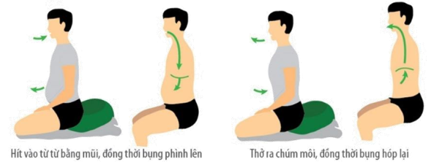
• Kiểu thở bụng
- Một tay đặt lên ngực, một tay đặt lên bụng (để cảm nhận di động của ngực và bụng)
- Hít vào bằng mũi (mím môi), bụng phình ra (cảm nhận tay ở bụng đi lên)
- Thở ra từ từ bằng miệng, môi chúm lại (giống như thổi sáo), bụng xẹp xuống (cảm nhận tay ở bụng đi xuống)
- Hít vào theo nhịp đếm 1-2, thở ra theo nhịp đếm 1-2-3-4 (thời gian thở ra gấp đôi hít vào) | 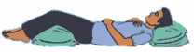
• CHÚ Ý:
- Khi hít vào và thở ra không cần gắng sức quá mức.
- Kết hợp động tác thở chúm môi với thở bụng hoặc thở ngực kết hợp tay vào trong một lần hít thở và nên luyện tập thường xuyên (ít nhất 3 lần/ngày), mỗi lần 5-10 phút)
- Hai động tác này có thể thực hiện trong cả lúc ngồi hoặc nằm (khi nằm luồn gối dưới đầu và dưới khoeo để chân hơi co lại)
• Kỹ thuật ho hữu hiệu
- Thở chím môi: trong khoảng từ 5-10 phút giúp đẩy đờm từ phế quản nhỏ ra các phế quản lơn hơn
- Tròn miệng hà hơi: 5-10 lần, tốc độ tăng dần giúp đẩy đờm ra khí quản
- Ho: hít hơi vào thật sâu, nín thở và ho liên tiếp 1-2 lần. Lần 1 ho nhẹ, lần 2 ho mạnh để đẩy đờm ra ngoài.
• Kỹ thuật thở chu kỳ chủ động  - Thở có kiểm soát: hít thở nhẹ nhàng trong 20-30 giây  - Căng giãn lồng ngực: hít thật sâu bằng mũi, nín thở 2-3 giây và thở ra nhẹ nhàng, lặp lại 3-5 lần.  - Hà hơi: hít thật sâu, nín thở 2-3 giây và tròn miệng hà hơi đẩy mạnh dòng khí ra ngoài. Lặp lại 1-2 lần. | 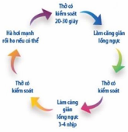
2. Tư thế nghỉ ngơi.
Nếu kết quả đo ô xy máu (SpO2) đưới 94% hoặc thấy mệt, khó thở, người nhiễm có thể áp dụng tư thế nằm sấp, nằm đầu cao. Tiếp tục theo dõi ô xy máu khi thay đổi tư thế.
• Tư thế nằm sấp
Giữ đầu hơi thấp so với thân người, xoay đầu sang 1 bên để dễ thở
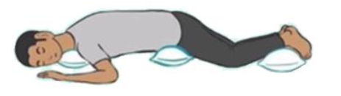
Chêm lót khăn/gối ở vùng đầu cổ giúp thoải mái | Chêm lót khăn/gối ở vùng hông để tránh đau lưng. Tránh chêm vào vùng bụng vì sẽ gây khó thở | Chêm lót khăn/gối ở chân giúp thoải mái
Thời gian nằm sấp duy trì 1-2 giờ trong mỗi 4 giờ, tối đa 14h trong ngày.
• Tư thế nằm đầu cao | Tư thế nằm nghiêng
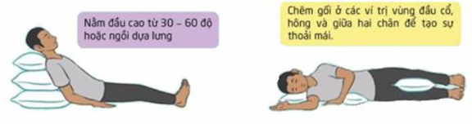
• CHÚ Ý:
- Trong quá trình tập luyện nếu xuất hiện các biểu hiện bất thường: mệt, khó thở hay đau ngực tăng cần dừng tập theo dõi cơ thể. Nếu các biểu hiện này tăng lên cả khi nghỉ cần báo cho nhân viên y tế để được theo dõi kịp thời.
3. Tập vận động tại giường
Người nhiễm COVID-19 từ nhẹ đến vừa được khuyến cáo nên nghỉ ngơi tại giường và vận động vừa sức.
Vận động giúp hỗ trợ tiêu hóa, cải thiện tuần hoàn máu và giúp thư giãn.
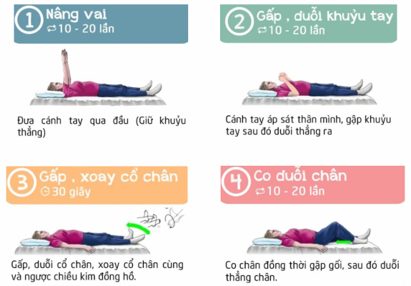
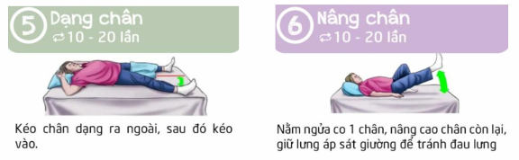
4. Bài tập tăng thể lực, rèn luyện sức bền
